1. **INTRODUÇÃO**

**1.1 Breve descrição do estágio curricular**

De acordo com o artigo 38º, secção 5, da Directiva Europeia 2005/36/EC, a formação de Médico Veterinário na Europa inclui um estágio prático a tempo inteiro sob a orientação de uma entidade competente.

A presente dissertação de Mestrado Integrado em Medicina Veterinária teve origem no estágio curricular obrigatório realizado no Hospital Veterinário das Laranjeiras (HVL), em Lisboa, sob orientação científica do Dr. Luís Cruz, director clínico do Hospital. O estágio teve duração de 4 meses, compreendidos entre 1 de Outubro de 2010 a 1 de Fevereiro de 2011.

O HVL dedica-se sobretudo à clínica e cirurgia de animais de companhia, em primeira abordagem como de segunda opinião. Assim, é frequente a referenciação de doentes de outras clínicas para consultas de especialidade, cirurgia, hemodiálise ou exames complementares de diagnóstico. Ao mesmo tempo o Hospital disponibiliza consultas de especialidade na área da medicina e cirurgia de animais exóticos.

A equipa clínica é constituída por 9 médicos veterinários e uma enfermeira veterinária, assistidos durante a prática clínica por 3 auxiliares de veterinária. Como colaboradores a clínica possui 4 médicos veterinários que exercem funções nas consultas de especialidade de clínica e cirurgia de animais exóticos, de oftalmologia, de imagiologia e de comportamento animal.

O horário de funcionamento do Hospital para consultas e atendimento em dias úteis é das 9h às 20h e das 9h às 13h aos sábados. No entanto, o Hospital tem atendimento permanente 24 horas por dia e 365 dias por ano, com uma equipa de turno permanentemente disponível no Hospital para qualquer situação de emergência e cuidados dos internados. Os estagiários durante o período de estágio efectuam turnos de 8h por dia entre as 8h e 21h em dias úteis e sábados.

Durante o período de estágio as actividades mais desenvolvidas incluíram: participação ativa em consultas médicas e acompanhamento dos casos clínicos; tratamentos e internamentos; execução do papel de anestesista, ajudante ou circulante em cirurgias; cuidados pré e pós-cirúrgicos; patologia clínica (bioquímica sanguínea, hematologia, citologia e urianálise); e assistência na execução e interpretação de resultados de exames complementares de diagnóstico. É também de salientar a assistência a grande número de consultas e cirurgias na área de oftalmologia, consultas de animais exóticos e cirurgias ortopédicas e de tecidos moles.

Deste modo, no HVL o estagiário tem um papel ativo na prática clínica diária, onde lhe é dada a oportunidade de desenvolver as suas capacidades e evoluir diariamente sob o acompanhamento de um médico veterinário experiente e com a aquisição constante de conhecimentos práticos e teóricos em todos as áreas da Medicina Veterinária.

Devido ao tema escolhido para a dissertação de Mestrado Integrado em Medicina Veterinária, foi também dedicado um tempo significativo a todo o envolvente da colheita, coloração e primeira interpretação das amostras citológicas recolhidas e seu envio para os laboratórios de referência, assim como toda a restante prática no laboratório de análises clínicas no HVL.

2. **REVISÃO BIBLIOGRÁFICA**

A presente revisão bibliográfica reúne artigos sobre diagnóstico citológico e seu papel no maneio de doenças e fornecimento de um prognóstico em Medicina Veterinária. É também abordado em cada processo patológico escolhido as novas técnicas avançadas de diagnóstico complementares à citologia.

**2.1 Objetivos da citologia**

O principal objetivo da avaliação citológica é estabelecer um diagnóstico etiológico e/ ou morfológico de lesões que permita um tratamento eficaz e um prognóstico mais fiável e preciso [1]. Esta técnica oferece várias vantagens em relação à biópsia cirúrgica e exame histopatológico: as amostras são colhidas rapidamente, de uma forma fácil e não dispendiosa, de uma forma menos invasiva que a biópsia cirúrgica e portanto menos propensa a complicações e mais aconselhada em doentes instáveis [1]. Por outro lado, as limitações da citologia relacionam-se com a possível fraca qualidade da amostra colhida, problemas na técnica de coloração, colheita de amostras não representativas da lesão sob investigação e, aquando da presença de tumores pouco diferenciados, a dificuldade de classificá-los com base nas características celulares. Nestes casos a histologia, na qual é possível ter acesso à arquitetura do tecido alterado, é essencial para avaliar o comportamento biológico do tumor e obter um diagnóstico mais preciso [1].

Alguns autores sugerem que o exame citológico é uma ferramenta diagnóstica útil intraoperatoriamente que pode responder a várias questões durante cirurgias oncológicas [2]. Entre elas inclui-se a dúvida quanto à origem neoplásica, infecciosa ou inflamatória de uma massa encontrada e pode também diagnosticar metástases pelo que a cura pode não ser conseguida por excisão da massa primária apenas. A presença de células neoplásicas representativas em aspirações efetuadas e a confirmação da obtenção de margens sem evidência de tumor após a resseção cirúrgica da neoplasia são outras das indicações para a realização das análises citológicas intraoperatórias [2]. Os autores defendem que se estas respostas são conseguidas durante a cirurgia e as decisões acerca da orientação da terapia podem apresentar maior sucesso em relação a uma possível cura, e a uma recorrência local e/ou disseminação sistémica. Deste modo, outra das utilidades do uso de citologia intraoperatória é a detecção de metástases, o qual pode alterar a agressividade da resseção cirúrgica ou até levar à consideração de eutanásia [2].

2.1.1 Exame citológico de rotina

Em primeiro lugar a preparação citológica deve ser observada em baixa ampliação (objetiva de 4X ou 10X) de modo a identificar áreas de maior celularidade ou de diferentes colorações. Os cristais, os corpos estranhos e os parasitas são normalmente visíveis em baixa ampliação. Para conhcecer o número e composição da celularidade as objetivas de 20X e 40X são um bom meio. Finalmente, as objectivas de óleo de imersão 50X ou 100X devem ser usadas para a avaliar a morfologia celular em maior detalhe [1].

É essencial a resposta às perguntas: 1) a qualidade da(s) amostra(s) é suficientemente boa para ser(em) avaliada(s)? ; 2) a lesão é inflamatória/reactiva ou não inflamatória? ; 3) se inflamatória, qual é o(s) tipo(s) de células predominante(s) está presente algum agente etiológico? ; 4) se não inflamatória, a lesão é neoplásica ou não neoplásica (hiperplásica, displásica)? ; 5) as células presentes são normais para a localização anatómica? ; 6) se a lesão é não- neoplásica, que tipo de células estão presentes? ; 7) se a lesão é neoplásica, é possível aceder à origem das células e grau de malignidade? [1].

**2.2 Técnicas avançadas de diagnóstico**

A citopatologia é um método de diagnóstico muito útil e não invasivo de diferenciação de condições benignas e malignas e identificação de agentes infecciosos [3]. No entanto, como já foi referido, o exame citológico tem limitações, pelo que o citopatologista encontra no seu dia a dia alguns problemas na avaliação das amostras citológicas [3]. Deste modo, cada vez mais são utilizadas técnicas auxiliares que fornecem informação adicional, permitindo um diagnóstico definitivo [3]. Entre estas técnicas encontram-se o imunodiagnóstico para identificação da origem celular, microscopia eletrónica para identificação de estruturas subcelulares, colorações histoquímicas especiais para demonstração de constituintes químicos, citometria de fluxo e análise de imagem para uma avaliação quantitativa de marcadores celulares e diagnóstico molecular para identificação de anormalidades clonais ou cromossomais [3].

2.2.1 Imunodiagnóstico

A deteção de antigénios através de reações químicas e imunológicas em cortes de tecidos (imunohistoquímica- IHQ) ou preparações citológicas (imunocitoquímica- ICQ) tornou-se uma das mais utilizadas técnicas auxiliares morfológicas e aumenta a precisão do diagnóstico em patologia [3]. Como vantagens regista-se a necessidade de equipamento não dispendioso; a possibilidade de realização de estudos retrospectivos e prospectivos numa grande variedade de amostras; a deteção de antigénios poder ser correlacionada com alterações morfológicas e localização celular; as preparações coradas poderem ser armazenadas por vários meses; e o processamento habitual de amostras ser aceitável para estas técnicas. Ambas as técnicas são de utilidade prática na caracterização de neoplasias pouco diferenciadas, na determinação da localização inicial de lesões metastáticas, na diferenciação de tumores primários de metastáticos e na obtenção de um prognóstico [3].

A IHQ evidencia antigénios em cortes histológicos através da incubação dos cortes com anticorpos específicos, demonstrando a reação imunológica através de uma reação histoquímica (por substrato enzimático, figura 1) que provoca uma reação visível de cor evidente [3]. Assim, a reação entre antigénio e anticorpo só é visível ao microscópio óptico com a utilização de um marcador, sendo as enzimas os marcadores mais utilizados [4]. Estas são catalisadoras biológicas que participam activamente nas reacções químicas que ocorrem num organismo vivo, acelerando estas reações [4]. Nem todas as enzimas são adequadas para imunohistoquímica, as enzimas para esta área de diagnóstico devem obedecer a certos requisitos: gerar um produto de reacção insolúvel, precipitar diretamente no local da reação, ser estável à temperatura ambiente, estar disponível em grandes quantidades e de preferência de forma comercial [4]. Deste modo, a imunoenzimologia recorre à incubação de enzimas com cromogénios incolores, de modo a obter produtos finais coloridos a partir de uma reacção estável que permite uma excelente visualização ao microscópio óptico [4]. Os marcadores enzimáticos mais utilizados são: a peroxidase, a fosfatase alcalina, a glucose oxidase e a β-galactosidase [4]. Cada enzima possui substratos e cromogénios específicos, para que seja produzido um precipitado colorido visível ao microscópio óptico [4]. A título de exemplo, a enzima peroxidase, das mais amplamente utilizadas em IHQ, possui um peso molecular de 40kD e é isolada da raiz do rábano (*Horseradish*). É uma glicoproteína que possui na sua constituição 18% de hidratos de carbono [4]. Numa primeira fase, a hematina da peroxidase forma um complexo com o seu substrato, o peróxido de hidrogénio (H2O2). Seguidamente e na presença de um dador de electrões (ex. cromogénio), ocorre decomposição do substrato em questão, formando-se água (H2O) e um oxigénio atómico [4].



1

3

2

4

**Fig. 1** Esquematização da reação enzima-substrato. 1) Enzima aproxima-se do substrato; 2) substato acopla-se ao centro ativo da enzima; 3) formação do complexo enzima substrato; 4) produtos deixam o centro ativo da enzima [adaptado de 4].

Podem ser usados anticorpos monoclonais ou policlonais, os últimos com maior afinidade mas menor especificidade em comparação com os monoclonais [3].

A ICQ pode ser feita na maior parte de amostras citológicas a partir de concentração por centrífuga, esfregaços celulares, blocos celulares ou preparações de fluidos numa única camada celular [3]. As duas primeiras são usadas quando o volume da amostra é pequeno e a vantagem do uso da centrífuga é uma melhor preservação da citomorfologia. Os blocos de células embebidas em parafina e fixadas em formalina são o método de escolha quando as amostras possuem células abundantes como em efusões [3]. A vantagem dos blocos de células é o fácil armazenamento e a possibilidade de comparação de resultados. A preparação de múltiplas secções do mesmo bloco (por exemplo para testar diferentes marcadores) é outra das vantagens [3]. Como desvantagem tem-se a perda de antigenicidade devido à fixação pelo formaldeído. Os blocos de células são preferíveis para antigénios nucleares como os Ki-67, o Antigénio Nuclear de Proliferação (ANP) e p53; enquanto que as preparações a partir da centrífuga são preferíveis na deteção de antigénios de superfície como os antigénios leucocíticos [3]. A ICQ pode ser feita em preparações previamente coradas com as colorações Romanovsky ou Papanicolau quando existe apenas uma única preparação, produzindo resultados semelhantes quando feita em amostras não coradas [3].

A fixação das amostras é necessária para preservar a integridade das células durante os vários passos das colorações [3]. Deve ser feita imediatamente antes da coloração e, teoricamente, o tipo de fixador depende dos anticorpos usados [3]. No geral, para marcadores de melanomas e neoplasias linfóides as amostras devem ser fixadas 5 a 10 minutos à temperatura ambiente em acetona; para marcadores epiteliais 5 minutos à temperatura ambiente em álcool (95% etanol ou mistura 1:1de metanol e 100% de etanol); e para antigénios nucleares 15 minutos em de formol a 3,7% [3].

São necessários vários passos antes da incubação dos anticorpos e em seguida é necessário o uso de um segundo e, por vezes, de um terceiro reagente para demonstrar a reação imune. Está disponível pelo Instituto Nacional de Cancro dos EUA uma lista de anticorpos usados em ICQ, assim como as suas diluições, fixadores e interpretação [2]. A IHQ é um método complementar de diagnóstico pelo que deve ser interpretado em conjunto com os dados clínicos, citológicos e histopatológicos, se possível. A interpretação da ICQ é mais desafiante que a IHQ, devido à dificuldade de obtenção de amostras de controlo negativo e positivo que se comportem de maneira semelhante à amostra em estudo; e à dificuldade adicional de distinguir células normais de neoplásicas [3]. Contudo, a IHC tem algumas limitações como a falta de standartização e qualidade dos controlos entre os laboratórios [3]. Esta falta de reprodutibilidade da técnica entre laboratórios pode ser significante quando se trata do uso de marcadores de prognóstico [3]. A interpretação das reações imunes nos cortes é também subjectiva, sendo necessários conhecimentos de IHQ. A definição de um resultado positivo (percentagem necessária de células positivas ou intensidade da reação) continua controverso embora seja um parâmetro essencial nas decisões terapêuticas oncológicas [3].

O objetivo da IHQ é maximizar a sensibilidade sem comprometer a especificidade do diagnóstico [3]. Um procedimento típico é usar painéis de anticorpos para as principais categorias de tumores (citoqueratinas para carcinomas, vimentinas para sarcomas, S-100 para melanomas ou tumores periféricos de bainhas nervosas e CD54 para neoplasias leucocíticas) de modo a atingir o máximo de sensibilidade, sendo aconselhado o uso de vários anticorpos que identificam o mesmo tipo de células [3]. O anexo 3 evidencia os marcadores celulares usados no diagnóstico imunohistoquímico de tumores. Quando é identificado o grupo particular de tumor (por exemplo sarcoma) são então usados marcadores mais específicos para determinar o tipo de neoplasia [3]. Infelizmente muitos dos marcadores usados em patologia humana não são reativos em tecidos animais ou a sua reatividade é diferente, pelo que é difícil a sua validação em veterinária onde os testes necessários são quase inexistentes [3]. Uma das barreiras mais difíceis de ultrapassar no diagnóstico IHQ em veterinária é a falta de comportamento preditivo com base na percentagem de casos positivos de um tumor com um tipo particular de anticorpos [3].

2.2.2 Microscopia eletrónica (ME)

Na última década a microscopia eletrónica de transmissão tem sido substituída por outras técnicas como a IHQ, mas continua a ser uma ferramenta importante na obtenção de diagnósticos definitivos em casos difíceis, particularmente em tumores periféricos de bainhas nervosas, em sarcomas sinoviais, em sarcomas pleomórficos e mesoteliomas [3]. O seu poder de resolução é aproximadamente de 0,2 nm ou menos, muito mais alto do que o obtido pela microscopia fotónica (200nm) ou de fluorescência (100nm) [3]. O processamento das amostras é basicamente o mesmo que o das amostras para microscopia de luz (amostras em parafina) mas os reagentes são diferentes. [3] Como vantagens tem-se, entre outras, o grande detalhe de tecidos, células e ultraestruturas; a identificação de agentes infecciosos nunca antes detetados e, portanto, sem anticorpos ou caracterização genética; e a possibilidade de realização de técnicas de imunodiagnóstico nas amostras para ME [3].

2.2.3 Citometria de fluxo

Enquanto que a citomorfologia é suficiente na identificação das células, há casos em que é necessário maior detalhe de modo a obter maior informação diagnóstica e prognóstica. A citometria de fluxo constitui uma ferramenta disponível e eficaz que permite a análise das células individuais à medida que estas passam à frente de um laser em suspensões celulares [3]. A absorvância da luz e propriedades de dispersão fornecem informação sobre o tamanho celular, complexidade interna e granulação, ao mesmo tempo que o uso de anticorpos específicos permite a quantificação de componentes intracelulares e componentes expressos à superfície [3].

A sua aplicação mais comum envolve a incubação de células com anticorpos fluorescentes conhecidos e direcionados a antigénios de superfície, permitindo a determinação da frequência das células que expressam as moléculas fornecidas, assim como os níveis de expressão relativa das células individuais [3]. Uma vez que os anticorpos podem ser marcados com uma variedade de fluorocromos com diferentes excitações e emissões de comprimentos de onda, a expressão das várias moléculas de superfície podem ser detetadas simultaneamente [3]. A maior vantagem da citometria de fluxo é permitir uma rápida e objetiva identificação de um grande número de células. Clinicamente é usada na análise de células hematopoiéticas com o intuito de caracterizar linfomas e leucemias e quantificar células em casos de suspeita de desordens imunológicas [3].

2.2.4 Análise de imagem

É complementar à citometria de fluxo e constitui a medição e contagem de imagens de microscopia de modo a obter informação de importância diagnóstica. Tipicamente, uma câmara televisiva recebe imagens de um microscópio óptico e os sinais são convertidos em dígitos por um computador criando imagens de células digitalizadas evidenciadas num monitor [3]. A análise de imagens pode ser dividida em três diferentes áreas: morfometria celular, contagem de componentes celulares e citometria. A morfometria é a descrição quantitativa das características geométricas das estruturas celulares; a contagem de componentes é normalmente aplicada aquando da avaliação de marcadores de proliferação (bromodeoxiuridina (BrdU), ANP, Ki-67 e Região organizadora nucleolar argirofílica (RONAg)) em tumores permitindo a quantificação de fração de proliferação ou número de mitoses numa população celular; a citometria de ADN é a medição do conteúdo de ADN nas células tumorais sendo usado como marcador de malignidade em oncologia [3]. A citometria de imagem é também usada na medição da quantidade de proteínas coradas com ICQ ou IHQ nas células.

2.2.5 PCR para rearranjos de receptores de antigénios (PRRA)

A determinação da clonalidade pela deteção da clonalidade dos genes dos receptores de antigénios é o teste de eleição se o exame citológico, histopatológico e imunofenotipagem não forem capazes de oferecer um diagnóstico definitivo de malignidade linfóide [3]. Os testes de clonalidade baseiam-se na observação de que os linfócitos apresentam diversas respostas a antigénios, caso derivem do ambiente (como alergénios), de patogénios, ou de si mesmos (autoantigénios). Pelo contrário, os linfócitos malignos são homogéneos, tendo origem numa única célula transformada. A diferenciação dos linfócitos normais depende do processo de rearranjo dos receptores de antigénios [3].

O primeiro passo é a extração de ADN do tecido, o que pode ser feito a partir de qualquer tecido como sangue, fluidos cavitários, aspirados, fluido cerebroespinal, preparações citológicas coradas (ou não) e tecidos em blocos de parafina. Este último é o menos apropriado uma vez que a fixação com formalina degrada o ADN, podendo resultar em mais falsos negativos. Em seguida é iniciada a replicação do ADN determinada pelos *primers* (sequências curtas de nucleótidos) escolhidos e reação de alongamento da cadeia catalisada pela polimerase de ADN [3].

Quanto à interpretação dos resultados, a eletroforese em gel de poliacrilamida separa os produtos de PCR por tamanho. Assim, a presença de uma população dominante de produtos do mesmo tamanho indica a presença de um grupo de linfócitos que partilham uma região CDR3 de tamanho idêntico; e a presença de produtos de tamanhos variados sugere uma população de linfócitos policlonais [3]. A presença de uma população clonal é 94% específica para malignidade [3]. Os outros 6%, em que existe uma população clonal de células B ou T sem doença linfoproliferativa, incluem casos de doença de Lyme, febre das montanhas rochosas, infeção por *Mycoplasma spp.*, *Ehrlichia canis* e outras situações ainda não totalmente compreendidas [3].

**2.3 Tipos de diagnóstico citológico**

2.3.1 Processos inflamatórios

Uma resposta inflamatória pode ser classificada com base na duração do processo (aguda, crónica ou crónica activa), de acordo com o tipo de células presentes (purulenta/supurativa, eosinofílica ou granulomatosa) e quanto à severidade do processo (fraca, moderada ou severa) [1].

Se mais de 70% do número total de células nucleadas são neutrófilos a resposta é classificada como aguda e se mais de 85% são neutrófilos é classificada como purulenta/supurativa, sendo o resto das células monócitos, macrófagos, linfócitos ou plasmócitos [1]. A morfologia celular pode também fornecer informação importante sobre a etiologia da lesão. Os neutrófilos bem preservados não degenerados estão geralmente associados a processos não sépticos, enquanto que os degenerados estão associados a lesões sépticas, especialmente causadas por endotoxinas produzidas por bactérias piogénicas [1]. Ao mesmo tempo, os neutrófilos devem ser cuidadosamente examinados para a evidência de bactérias fagocitadas [1] (figura 2). As alterações degenerativas celulares incluem: dilatação do núcleo, perda da lobulação nuclear, rotura da membrana nuclear (cariólise), fragmentação nuclear (carioréxis) e condensação nuclear (picnose) [1]. A cariólise e cariorexis indicam morte celular espontânea, enquanto que o processo de picnose está associado a morte celular lenta associada com neutrófilos envelhecidos no processo inflamatório, pelo que é menos indicativa de sépsis [1].

Uma resposta inflamatória eosinofílica sugere uma componente de hipersensibilidade ou a presença de um agente parasitário. São comuns em preparações por aposição de lesões do complexo eosinofílico felino [1].

As inflamações crónicas são caracterizadas pela predominância de células inflamatórias mononucleares (mais de 50% das células inflamatórias presentes são monócitos/ macrófagos, linfócitos ou plasmócitos) [1]. Possíveis etiologias incluem materiais indutores de fraca resposta antigénica de tipo celular e não humoral (corpo estranho inerte), fungos (*Histoplasma capsulatum*) e certas bactérias intracelulares (*Mycobacterium* spp.) [1].

A inflamação granulomatosa é caracterizada por números significativos de macrófagos, células epitelióides (pequenos macrófagos não activos fagocíticos que se assemelham a células epiteliais, contudo não ocorrem em agregados mas individualmente) e por vezes células gigantes multinucleadas que devem ser diferenciadas de células multinucleadas neoplásicas [1]. As células gigantes multinucleadas de origem inflamatória têm geralmente núcleos uniformes quanto ao tamanho e forma e estão posicionados perifericamente na célula, enquanto que os de origem neoplásica possuem núcleos mais pleomórficos [1]. Os macrófagos estão entre as células mais difíceis de identificar citologicamente, devido ao facto de possuírem um grande conjunto de funções e respostas, podendo assumir várias aparências e alterações citológicas que geralmente se assemelham a características de malignidade [6]. Os macrófagos medem cerca de 20 a 100 µm de diâmetro, têm núcleo oval ou forma de feijão, posicionado excentricamente com padrão de cromatina rendilhada e possuem abundante citoplasma azul pálido que pode conter numerosos vacúolos e/ou material celular fagocitado [6].

A inflamação crónica activa é um processo inflamatório crónico com um componente activo consistindo num número variável de neutrófilos (50 a 70%) e células mononucleares (linfócitos e macrófagos). São desencadeados por corpos estranhos como material vegetal, queratina (rotura de quistos epidermais (figura 3) ou sebáceos), fungos e algumas bactérias (*Actinomyces* spp) [1].

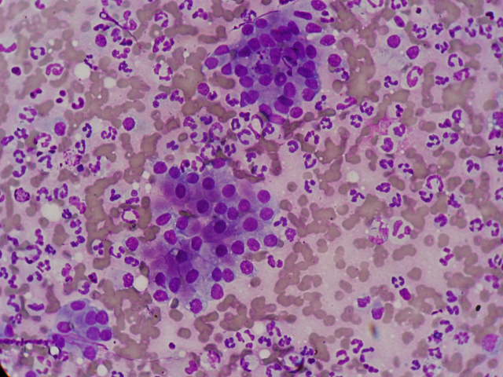

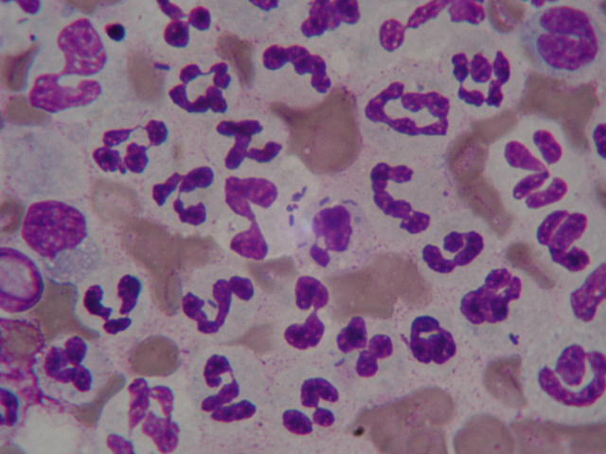

**Fig. 2** Amostra citológica de lavagem prostática. Do lado esquerdo epitélio prostático (seta branca) e grande número de células inflamatórias, em especial neutrófilos, sendo o processo inflamatório classificado como purulento. Do lado direito são evidentes bactérias (bacilos) fagocitados (seta vermelha). Coloração Wright, 500X, 1000X.

2.3.2 Processos não inflamatórios/ não neoplásicos

Tal como o nome indica, nesta categoria estão presentes os processos nos quais a maioria das células presentes não são inflamatórias nem neoplásicas. Como exemplo tem-se os hematomas, os quistos epidermais, os processos hiperplásicos, metaplásicos e displásicos.

Os hematomas podem ser identificados citologicamente quando é evidenciada uma grande quantidade de eritrócitos sem outro tipo de células, ou apenas algumas células epiteliais e/ou mesenquimatosas sem critérios de malignidade [7]. O diagnóstico é confirmado pelo facto de um hematoma relativamente antigo não conter plaquetas, pela presença de cristais castanhos de bilirrubina e macrófagos evidenciando eritrofagocitose e acumulação de pigmento de ferro (hemosiderina) [7].

Os quistos epidérmicos e os tumores benignos de folículos pilosos (tricoepitelioma e pilomatricoma) possuem características citológicas semelhantes nas quais a predominância é de células epiteliais escamosas cornificadas maduras não nucleadas e detritos celulares basofílicos amorfos [8]. As preparações são tipicamente espessas e os grânulos livres de melanina podem estar presentes, assim como pequenas quantidades de células basais epiteliais uniformes. Algumas vezes estão igualmente presentes cristais de colesterol e/ou marcas de colesterol (imagens derivadas da dissolução dos cristais de colesterol pelo álcool em colorações Romanowsky) que se acumulam devido à degradação de células que esfoliam para o interior do quisto. Se ocorre a rotura dos quistos pode haver libertação de material queratinizado para os tecidos em redor, dando origem a um processo inflamatório. Nestes casos será observada uma população maioritariamente de neutrófilos juntamente com células escamosas e detritos celulares [8] (figura 3).

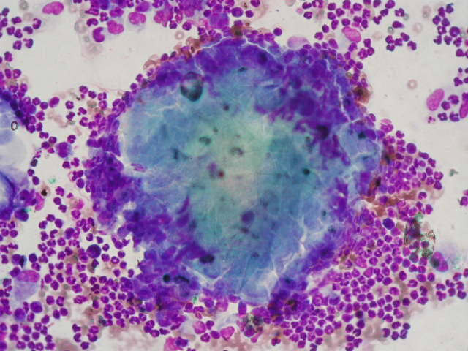

**Fig. 3** Amostra citológica de quisto folicular inflamado, colhida por aspiração. É evidente a inflamação piogranulomatosa devido à queratina em contacto com os tecidos, com as células inflamatórias a rodearem o material queratinizado. Coloração Wright, 500X.

Por hiperplasia entende-se aumento reversível do número de células devido ao aumento da actividade mitótica em resposta a um estímulo [1]. Como exemplo tem-se hiperplasia fibroadenomatosa da glândula mamária em gatas jovens, representada por uma proliferação das células epiteliais e do estroma [9], sendo as amostras constituídas por uma mistura de células epiteliais de aparência benigna e células mesenquimatosas. Esta condição regride após ovariohisterectomia e pode ser induzida por drogas ricas em progestagéneos inibidores do estro [9]. Outro exemplo é a hiperplasia prostática, que constitui um problema comum em cães machos não castrados [9]. Citologicamente é caracterizada por mínima inflamação e um epitélio prostático relativamente normal, mas os conjuntos de células e as células encontram-se em maior número com mínima variação no tamanho e forma, assim como dos seus núcleos [9]. A hiperplasia esplénica nodular ou difusa resulta de processos inflamatórios causados por parasitas dos eritrócitos como *Mycoplasma haemofelis*,. *Babesia* spp. e *Cytauxzoon* spp.[9]. Citologicamente as massas são constituídas por células linfóides ou plasmócitos, podendo ser confundidas com linfoma [9]. Quanto à hiperplasia hepatocelular, esta pode ser indistinguível citologicamente de adenoma ou carcinoma hepatocelulares [9].

Por outro lado, a metaplasia é um processo reversível no qual um tipo de células maduras é substituído por outro tipo de células maduras. Representa um processo de adaptação no qual uma população de células é substituída por outra menos sensível a um estímulo. Como exemplo tem-se a substituição do epitélio colunar ciliado da traqueia e brônquios por células epiteliais escamosas estratificadas, em casos de irritação crónica das vias aéreas superiores [1].

Por fim, a displasia constitui uma anomalia no desenvolvimento celular, em resposta a irritação ou inflamação, que resulta em alterações reversíveis no tamanho, forma e organização das células adultas, pelo que se tornam irregulares, atípicas e proliferativas. Estas mudanças quando resultam em alteração da morfologia nuclear são semelhantes às normalmente associadas com neoplasia [1]. Como exemplo tem-se a formação de quistos mamários que resultam de um processo displásico dos ductos que se expandem formando grandes cavidades [10]. Estes podem ocorrer como nódulos únicos ou massas multinodulares que crescem lentamente [10]. O fluido aspirado é amarelo a castanho, esverdeado ou sanguinolento e citologicamente estão presentes conjuntos de células epiteliais que delimitam o quisto, assim como macrófagos vacuolizados [10].

2.3.3 Processos neoplásicos

Por neoplasia entende-se o aumento do crescimento das células e sua multiplicação, não dependente de um estímulo externo [1].

De um modo geral as neoplasias podem ser classificadas em epiteliais, mesenquimatosas e de células redondas, de acordo com o tamanho, forma e tendência das células para se apresentarem em conjuntos ou individualmente. Por anaplasia entende-se falta de diferenciação e os tumores anaplásicos estão geralmente associados a maior malignidade [1]. As neoplasias pouco diferenciadas podem ser claramente malignas mas não demonstrarem características citológicas suficientes para serem classificadas como carcinomas (neoplasias malignas epiteliais) ou sarcomas (neoplasias malignas mesenquimatosas) [1].

2.3.3.1 Tumores de origem epitelial

As células epiteliais normais são encontradas em muitas preparações citológicas, como epitélio de superfície na maior parte de raspagens, aposições ou esfregaços por zaragatoa (como células escamosas em raspagens cutâneas e zaragatoas vaginais ou nasais), em lavagens (células colunares de lavados traqueais) ou resultantes de esfoliação normal (células transicionais em sedimentos urinários) [11]. Por outro lado, as células epiteliais podem ser os maiores constituintes em preparações oriundas de punções aspirativas por agulha fina de órgãos parenquimatosos (hepatócitos e epitélio dos ductos biliares de aspirados de fígado e células tubulares renais em aspirados de rins) e glândulas (mamárias ou prostáticas) [11].

Os tumores de origem epitelial tendem a esfoliar células em *clusters* ou conjuntos [1]. As células são geralmente redondas a poliédricas com citoplasma abundante e margens citoplasmáticas bem definidas. As características do citoplasma variam em termos de cor, granulação e grau de vacuolização [1]. O núcleo é geralmente redondo com um padrão de cromatina que se vai tornando espumoso à medida que o potencial maligno aumenta e com um ou mais nucléolos (que se tornam maiores e de formas irregulares à medida que o potencial maligno aumenta) [1].

2.3.3.1.1 Tumores neuroendócrinos e de células endócrinas

O sistema endócrino é constituído pela tiróide, paratiróide, córtex adrenal e células das ilhotas pancreáticas. Estas glândulas são altamente vascularizadas estando associadas a células secretoras parenquimatosas que produzem hormonas [12]. Também incluídas neste sistema estão as células paraganglionares, que são células neuroendócrinas que sintetizam e secretam catecolaminas e outros péptidos reguladores. As células neuroendócrinas incluem as da medula adrenal e as extra-adrenais que derivam da neuroectoderme [12]. As células paraganglionares extra-adrenais incluem os corpos carotídeo e aórtico, que possuem quimioreceptores envolvidos na regulação dos gases sanguíneos, assim como outras encontradas no trato gastrointestinal, traqueobrônquico e fígado [12].

As neoplasias neuroendócrinas podem ter origem em qualquer glândula endócrina ou órgão quimioreceptor, dando origem a adenomas ou adenocarcinomas. Os tumores com origem em células neuroendócrinas da cavidade nasal, pulmões, fígado, pele, trato gastrointestinal ou urogenital são geralmente denominados carcinóides [12]. Estas neoplasias foram pela primeira vez descritos em 1907, referindo-se a tumores intestinais que aparentavam comportar-se de forma menos maligna que os típicos adenocarcinomas [12]. Podem também ser denominados tumores APUD (sigla anglo saxónica para precursores de recolha e descarboxilação de aminas) ou APUDomas, uma vez que estes tumores têm a capacidade de sintetizar, secretar e metabolizar biologicamente aminas activastais como a serotonina, a histamina, a substância P, a calicreína e a corticotropina. A localização mais comum, tanto em canídeos como felídeos, é o trato gastrointestinal [12].

Os tumores de células neuroendócrinas podem possuir grânulos intracitoplasmáticos que correspondem às aminas bioativas, contudo, não existem estudos que suportem a possibilidade de que libertação destas aminas por tumores benignos desenvolva sinais clínicos em animais e no Homem [12]. Por outro lado, em tumores malignos os sinais clínicos podem ser devidos à libertação destas aminas bioativas, resultando no conhecido “síndrome carcinóide”, caracterizado por diarreia, eritema, astenia, organomegália e falência cardíaca congestiva direita [12]. Contudo, ao contrário do Homem, a maioria dos cães e gatos com lesões malignas apresenta sinais clínicos relacionados com o estado avançado de crescimento do tumor e metástases e não com a libertação das aminas bioativas [12].

Tal como nos outros tumores neuroendócrino, o comportamento biológico dos carcinóides é difícil de predizer com base no exame citológico e morfologia celular. A maioria dos tumores neuroendócrinos, em especial os hepáticos e intestinal, são malignos e com fraco prognóstico [12]. Os carcinóides do fígado têm origem nas células neuroendócrinas que se encontram entre o epitélio biliar intra ou extrahepático, vesícula biliar ou possivelmente das células hepáticas progenitoras [13]. Frequentemente constituem uma única massa, mas podem ocorrer como múltiplos nódulos possivelmente devido a metástases intrahepáticas. Devido ao seu comum percurso agressivo também podem ocorrer metástases extrahepáticas [12]. As células tendem a ser pequenas, alongadas ou em forma de fuso e os tumores são muito vasculares [12]. Os marcadores imunohistoquímicos para células neuroendócrinas como cromogranina A, enolase específica para neurónios ou sinaptofisina podem ser usados em alguns casos de modo a confirmar o diagnóstico (Anexo 3) [12, 13, 14]. Nos 26 casos descritos de carcinóides hepáticos caninos, os animais morreram ou foram eutanasiados devido ao envolvimento difuso hepático ou metástases aquando do diagnóstico [12]. Em animais com carcinóides gastrointestinais, em 10 dos 12 casos caninos e em 4 dos 5 casos em felídeos evidenciaram metástases locais ou distantes aquando o diagnóstico e sinais clínicos severos como hemorragia intestinal e/ ou vómito. Em 2 dos 4 casos descritos de carcinóides pulmonares, os tumores eram benignos e os outros 2 localmente invasivos com sinais de metástases pleurais e insuficiência respiratória grave [12]. Em casos descritos na pele, 1 de 6 cães e 1 de 2 gatos foram eutanasiados devido a recorrência local do tumor ou metástases distantes. Em cães, 1 de 2 tumores na vesícula biliar evidenciou ser maligno; na cavidade nasal 1 de 3 casos revelou ser de comportamento maligno com metástases pulmonares [12].

Os tumores de células endócrinas epiteliais ou de células neuroendócrinas geralmente evidenciam células com características particulares semelhantes [11, 12]. As preparações são altamente celulares e consistem em conjuntos de células com perda de coesão. Para além disso, estas células tendem a ser frágeis e as preparações tipicamente possuem núcleos sem citoplasma misturados com as células intactas em grupos a perder coesão. Estes núcleos sem citoplasma, característicos de tumores neuroendócrinos/ endócrinos, geralmente têm contornos nucleares definidos, ao contrário dos núcleos sem citoplasma observados quando devido a uma fraca técnica de preparação de amostras [11, 12].

2.3.3.1.2 Adenoma/ adenocarcinoma de glândulas perianais

As glândulas perianais são glândulas sebáceas modificadas [8] e localizam-se em redor do ânus ou ocasionalmente no prepúcio, flancos ou base da cauda. Os tumores das glândulas perianais ocorrem geralmente em cães machos e em menor número em fêmeas [7]. São processos geralmente benignos, mas podem tornar-se malignos [5]. O processo hiperplásico é difícil de distinguir do neoplásico benigno, quer seja histologicamente ou citologicamente [8]. Geralmente constituem amostras muito celulares, estando presentes em conjuntos de células médias com moderada a elevada quantidade de citoplasma cinzento com núcleos excêntricos redondos uniformes e um ou dois nucléolos [8]. São muitas vezes denominados por tumores hepatóides devido à sua semelhança com as células do parênquima hepático [7, 8]. As células dispõem-se em conjuntos compactos, podendo ser melhor avaliadas nas extremidades dos conjuntos. O citoplasma é granular/ espumoso. Muitas vezes ulceram e podem estar infiltrados com células inflamatórias [7].

Os adenocarcinomas das glândulas perianais podem evidenciar vários critérios de malignidade ou podem ser bem diferenciados e portanto difíceis de distinguir de adenomas de glândulas perianais [8].

2.3.3.1.3 Adenocarcinoma dos sacos anais

São tumores com origem no epitélio apócrino secretor encontrado na parede dos sacos anais [15] (divertículos cutâneos anais na região perianal ventral lateral presentes em carnívoros e roedores [16]). Os adenomas das glândulas dos sacos anais são raros em cães e gatos, contudo, os adenocarcinomas são referidos como as neoplasias perianais mais comuns, constituindo aproximadamente 2% dos tumores de pele em cães [15] e 0,5% em gatos [16].

É um tumor maligno que nem sempre apresenta características evidentes de malignidade [7]. Citologicamente revela grande número de células monomórficas, frequentemente sem citoplasma evidente (figura 4) que, numa avaliação mais cuidadosa, pode evidenciar estruturas acinares. Também alguma anisocariose está geralmente presente [7]. Os núcleos das células epiteliais são grandes e têm localização central, o citoplasma é moderado e existe em menor quantidade que em glândulas perianais. Esta característica é usada para distinguir estes dois tipos de neoplasias, já que ambos se localizam na mesma região [7]. Os adenocarcinomas dos sacos anais comummente causam hipercalcémia, ao contrário dos das glândulas perianais, e frequentemente metastizam para os linfonodos regionais, especialmente os ilíacos e sublombares [7] e menos frequentemente para os pulmões, fígado e baço [15]. A hipercalcémia deve-se à secreção de PrHPT (proteína relacionada com a hormona da paratiróide) pelo tumor e é evidenciada em 25 a 90% dos casos [16]. Num estudo de Bennett et al. (2002) de 43 cães 79% dos casos evidenciaram doença metastática na altura do diagnóstico, apresentando 72% dos casos metástases nos linfonodos [16].

Por outro lado, num estudo de Williams et al. (2003) de 113 cães com adenocarcinoma dos sacos anais (que aprofundou o estudo de várias modalidades terapêuticas (cirurgia, radiação e quimioterapia) foi obtido um TMS (tempo médio de sobrevivência) de 544 dias, sugerindo um prognóstico mais favorável em comparação com o descrito anteriormente [16].

Num estudo de Shoieb e Hanshaw (2009) de 64 gatos com adenocarcinomas dos sacos anais em que houve um seguimento dos animais após cirurgia, mais de ¾ morreram ou foram eutanasiados devido a causas directamente relacionadas com o tumor [16]. O TSM foi de 3 meses e TSM de um ano e dois anos ocorreram em 19% e 0% dos casos, respetivamente. No mesmo estudo, 16% dos gatos apresentava lesões metastáticas nos linfonodos ou órgãos viscerais [16].

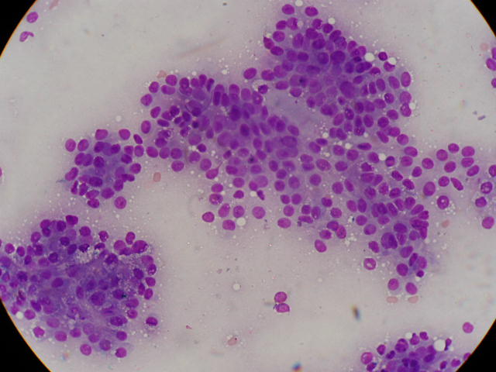

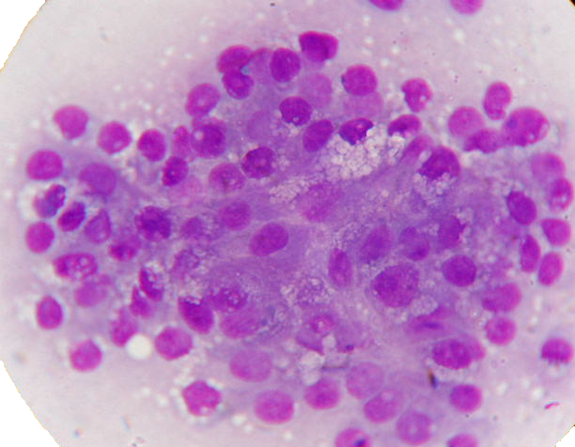

**Fig. 4** Amostra citológica recolhida por

punção aspiração de adenocarcinoma canino

de sacos anais. Coloração Wright,

500X, 1000X.

Num estudo de Simeonov e Simeonova (2008) foi estudada a citomorfometria dos núcleos de 7 adenomas e 11 de adenocarcinomas de sacos anais e foi demonstrada uma ajuda efectiva desta técnica na diferenciação destas duas entidades, assim como o seu uso como factor de prognóstico fiável para adenocarcinomas de glândulas dos sacos anais [15].

2.3.3.1.4 Adenoma/ adenocarcinoma sebáceo

As glândulas sebáceas são comuns glândulas na pele e podem constituir neoplasias benignas ou malignas [17]. Os adenomas sebáceos são mais comuns em cães de idade avançada, têm aparência de verrugas e citologicamente as células são muito semelhantes às células de glândulas normais [8]. Não podem ser distinguidos de hiperplasia através de citologia apenas e esta diferenciação não tem qualquer significado clínico [8]. Hiperplasia nodular é uma proliferação não neoplásica das glândulas sebáceas, de etiologia idiopática ou secundária a irritação crónica ou inflamação [8]. Citologicamente evidenciam células individuais ou em conjuntos, com citoplasma muito vacuolizado semelhante ao epitélio de glândulas salivares. Os vacúolos das células epiteliais de glândulas sebáceas são geralmente mais pequenos do que os das glândulas salivares [17]. Podem também estar presentes células basilares de reserva imaturas, que podem apresentar material de secreção e têm citoplasma basofílico e um maior rácio núcleo: citoplasma, o que pode ser incorrectamente interpretado como critério de malignidade [8].

Os adenocarcinomas das glândulas sebáceas são neoplasias raras, ocorrendo em menor número do que os adenomas sebáceos [8]. Apresentam grupos de células de reserva muito basofílicos com numerosos critérios de malignidade [8], significativa anisocariose e anisocitose com núcleos ovais a irregulares com nucléolos múltiplos e de vários formas [17]. As figuras mitóticas podem ser comuns [17], assim como células em anel (células com vacúolos de secreção grandes que impelem o núcleo contra a membrana celular) [8]. A sua distinção de carcinomas pode ser difícil caso a vacuolização não esteja presente [17].

2.3.3.1.5 Carcinoma de células escamosas

Os carcinomas de células escamosas geralmente esfoliam células em grande quantidade [18] e as suas características citológicas variam de acordo com o seu grau de diferenciação [19]. Os que são pouco diferenciados são caracterizados por células grandes, anaplásicas com núcleos gigantes e pleomórficos. Os bordos citoplasmáticos podem aparecer angulares devido à produção de queratina [16]. Geralmente a presença de pequenas células escamosas queratinizadas e detritos de queratina permitem o diagnóstico de carcinoma de células escamosas [16]. Assim, as células existentes variam de bem diferenciadas intermédias a células escamosas superficiais com citoplasma azul pálido abundante, a células mais basofílicas imaturas com grandes núcleos imaturos [19]. As características de malignidade estão muitas vezes presentes com variação de tamanho e forma celular, nuclear e nucleolar; variação da relação núcleo: citoplasma; variação da cor do citoplasma, variando de muito basofílico a cinzento pálido [19] (figura 5). Algumas células evidenciam pequenos vacúolos em torno do núcleo ou espalhados por toda a célula. Frequentemente está presente asincronia na maturação celular com a presença de células grandes com citoplasma abundante que retém um núcleo funcional grande não picnótico [19].

Em cães são mais comuns no tronco, membros, dígitos, escroto, lábios, ânus e nariz e pode aparecer como lesão proliferativa ou ulcerativa [19]. Em gatos ocorre mais frequentemente nas narinas, pavilhões auriculares, pálpebras e lábios [19].

A queratina pode induzir uma resposta inflamatória crónica que muitas vezes está associada a displasia de células epiteliais, pelo que pode ser difícil de diferenciar citologicamente carcinoma de células escamosas bem diferenciado de displasia de células epiteliais devido a inflamação crónica. O diagnóstico definitivo deve ser feito histologicamente [18].

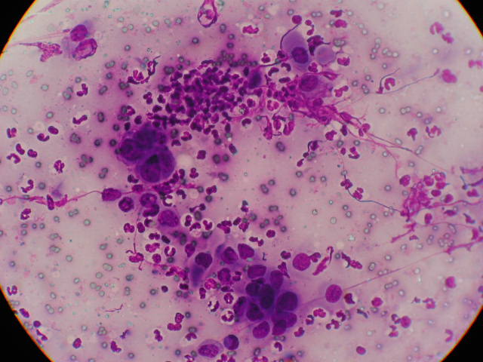

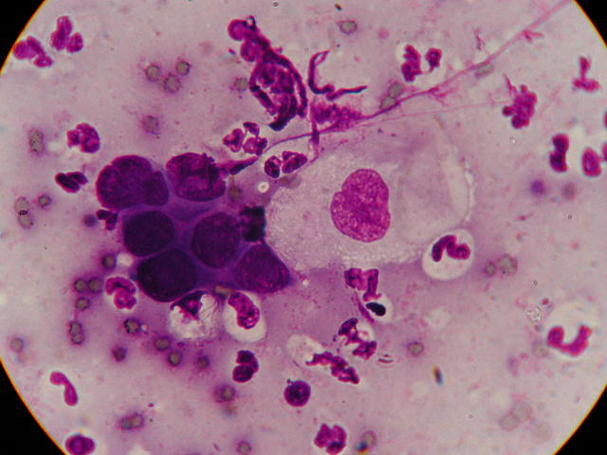

**Fig. 5** Amostra citológica por aposição de carcinoma de células escamosas de felídeo de pavilhão auricular. Coloração Diff- Quick, 400X, 1000X.

2.3.3.1.6 Carcinoma de células de transição (CCT)

O trígono vesical é a localização mais comum de CCT em cães tendo muitas vezes como consequência a obstrução parcial ou completa do trato urinário [20]. A uretra e próstata estão também frequentemente infiltradas por células neoplásicas, por infiltração dos tecidos pelo tumor ou devido a metástases [20]. Contudo, foi também descrito pelo menos um caso de CCT uretral sem envolvimento vesical mas com metástases hematogénicas e linfáticas, com células neoplásicas nos sinusóides hepáticos, linfonodos mesentéricos e sublombares e pulmões [21].

O sedimento urinário revela células tumorais em pelo menos 30% dos casos de CCT, sendo de salientar que as células do epitélio de transição reativas não neoplásicas podem ser semelhantes a células de CCT. A citocentrifugação de urina fresca pode ser útil num diagnóstico mais preciso e este deve ser suportado com outros achados, nomeadamente visualização da massa via ecografia ou cistoscopia, e confirmado por histopatologia se possível [20].

Os carcinomas de células de transição podem esfoliar em pequenos *clusters*, agregados ou células individuais [22]. Estas podem ser grandes, cuboidais, poligonais ou em forma de fuso [22] e apresentam-se variavelmente coradas desde citoplasma muito basofílico a outras ligeiramente basofílicas a azul pálido [23]. Têm uma variável a baixa relação núcleo:citoplasma (ou seja, citoplasma abundante) e são muitas vezes pleomórficas com numerosos e fortes critérios de malignidade, como marcada anisocitose e anisocariose, núcleos pleomórficos e proeminentes e múltiplos nucléolos [22], moldagem celular e nuclear [23]. Nos CCT é também característica a presença de inclusões citoplasmáticas cor de rosa granulares [22] (figura 6). Alguns CCT esfoliam células com características semelhantes a células escamosas imaturas, sugerindo a ocorrência de metaplasia escamosa. A diferenciação de CCT e carcinoma de células escamosas ou adenocarcinomas é difícil de reconhecer citologicamente [24].

Um estudo de Knapp et al. (1999) demonstrou uma relação entre o estadio clínico segundo a OMS (Organização Mundial de Saúde) e o prognóstico de CCT, no qual o TSM de cães em estadio T3 (tumor com invasão de ógãos vizinhos) era de 118 dias e 218 para cães T1 ou T2 (tumor superficial ou com invasão da parede vesical, respetivamente) [20]. Os cães sem envolvimento dos linfonodos regionais tiveram um TSM de 234 dias e, com envolvimento dos mesmos, de 70 dias. Por outro lado, se com metástases distantes o TSM foi de 105 dias, comparado com 203 se sem metástases distantes [20].

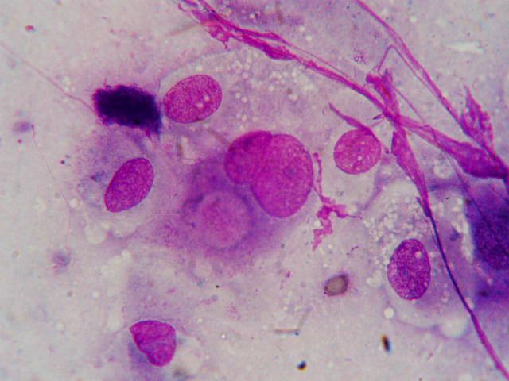

**Fig. 6** Amostra citológica por aposição de metástase de carcinoma de células de transicão em vagina de canídeo, recolhida por cistoscopia. É evidente a presença das inclusões intracitoplasmáticas cor de rosa típicas de CCT (seta branca). Coloração Wright, 1000X.

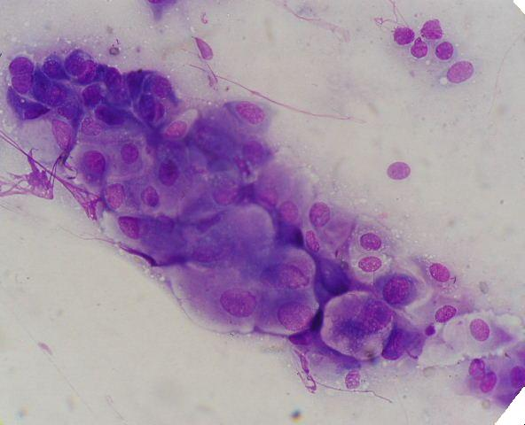

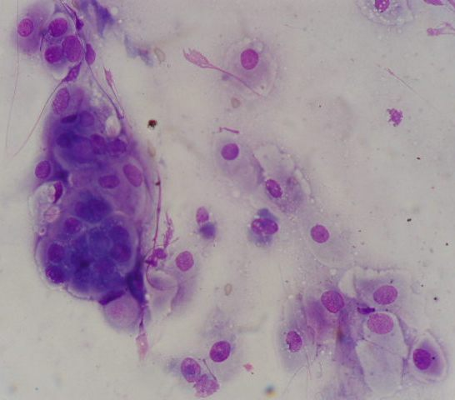

**Fig. 7** Amostra citológica por aposição de metástase de carcinoma de células transicionais em vagina de canídeo, recolhida por cistoscopia. Coloração Wright, 500X.

2.3.3.1.7 Adenoma/ adenocarcinoma da glândula mamária

A glândula mamária é uma glândula apócrina sudorípara modificada encontrada apenas em mamíferos, sendo constituída por uma rede de ductos rodeados por um estroma fibrovascular e tecido adiposo [27].

A citologia é uma excelente ferramenta para diferenciar mastite de neoplasia, contudo, não é o melhor método para, numa massa mamária, identificar o tipo de tumor, determinar o comportamento biológico ou fornecer um prognóstico [19]. As lesões mamárias são muito heterogéneas e apresentam uma grande diversidade de tipos e populações de células, tais como displásicas, hiperplásicas, neoplasias benignas e malignas [10,66]. Não é útil realizar uma punção aspirativa de uma massa mamária que se está convicto ser neoplásica. Esta deve ser removida cirurgicamente e submetida a histopatologia [19]. O diagnóstico de neoplasia é indicado para lesões que citologicamente evidenciam poucas ou nenhumas células inflamatórias e numerosos grandes conjuntos de células aderidas umas às outras [9]. Em cadelas pode haver uma mistura de células epiteliais e mesenquimatosas (tumores mamários mistos), e pode também ser identificado material osteóide ou cartilagíneo [9].

Constituem os tumores mais comuns em cadelas [27] e aproximadamente 50% (alguns autores sugerem 70%) são benignos, com alguns carcinomas a seguirem um percurso relativamente benigno sem metastizar [66]. Como factores de risco referem-se os factores hormonal e a obesidade. O primeiro está relacionado com os receptores hormonais - de estrogénios (REs) e de progesterona (RPs) - existentes na glândula mamária normal [66]. Estas hormonas promovem o crescimento e desenvolvimento da glândula mamária durante a puberdade, gravidez e ciclo éstrico, mediado por factores de crescimento que levam à multiplicação das células dos ductos mamários e do estroma [66]. Deste modo, as cadelas não ovariohisteretomizadas têm um maior risco de desenvolver tumores mamários benignos ou malignos [66]. A incidência é também maior com o uso de progestagéneos e a ovariohisterectomia precoce pode reduzir o risco do desenvolvimento dos tumores [66]. Segundo Ogilvie e Moore (2006) o risco de desenvolver tumores mamários quando a ovariohisteretomia é realizada antes do primeiro estro é de 0 a 0,5%, depois do primeiro estro e antes do segundo é de 8% e após o segundo estro é de 26% [66]. A obesidade durante o primeiro ano de idade foi demonstrada relacionar-se com uma maior prevalência de neoplasias e displasias mamárias [66].

Como principais factores de prognóstico tem-se o tamanho do tumor, estado dos linfonodos (com ou sem metástases) e estadio clínico, cuja classificação inclui os últimos dois e a presença/ausência de metástases distantes [27]. Os linfonodos que drenam as estruturas afectadas, quando aumentados de tamanho, devem ser avaliados citologicamente, procedimento que tem provado ser bastante sensível na deteção de metástases [27]. Alguns autores sugerem que se o exame citológico for negativo para metástases a biópsia cirúrgica pode não ser necessária [27]. No entanto, os cães com tumores malignos devem também ser avaliados para metástases distantes, sendo os pulmões a localização mais comum, pelo que radiografias torácicas em 3 vistas são essenciais [66]. Outros testes adicionais incluem a ecografia abdominal e a radiografia [66]. Independentemente da sua classificação, a maioria dos tumores mamários têm um prognóstico favorável se removidos atempada e apropriadamente via cirurgia [66].

O maior problema na avaliação citológica de neoplasias mamárias é identificar as neoplasias que são realmente malignas [25]. A presença de algumas células com núcleos grandes e com proeminentes nucléolos pode levar a um sobrediagnóstico de carcinomas mamários [25]. Os critérios mais significantes para diagnóstico de tumores mamários em cães através de cortes corados com hematoxilina e eosina (H&E) são: tipo de tumor, pleomorfismo nuclear e celular significante, índice mitótico (IM), presença de áreas de necrose distribuídas pela neoplasia, invasão peritumoral e linfática e presença de metástases regionais linfáticas [25]. Segundo Peña e Misdorf, quanto menor a formação de túbulos, maior pleomorfismo nuclear e maior número de mitoses por campo de 40X e hipercromatismo, menor a diferenciação da neoplasia e maior o grau de malignidade [25].

Segundo a OMS, as neoplasias malignas mais comuns da glândula mamária em cães são os carcinomas simples [68], ou seja, constituídos por um único tipo de células, do epitélio luminal ou mioepitélio [25]. Dentro deste grupo, o subtipo tubular apresenta o menor risco de metástases e o anaplásico o maior risco de metástases e recorrência [66]. A natureza infiltrativa deste tumor, em conjunto com anisocariose e o aumento da actividade mitótica, são as características que diferenciam adenomas de carcinomas *in situ* (superficial, não infiltrativo para além da membrana basal do epitélio ductal [66]) e carcinomas [25]. Cerca de 10 a 15% das neoplasias malignas da glândula mamária são sarcomas (osteossarcoma, condrossarcoma e fibrossarcoma), as quais têm um fraco prognóstico, sendo frequente a ocorrência de metástases e recorrência local da neoplasia [66]. A última classificação histológica actualizada da OMS para tumores da glândula mamária foi aceite em 1999; a classificação proposta em 2010 para massas mamárias encontra-se em anexo neste trabalho (anexo 2).

Em gatas as massas mamárias são menos comuns [66], constituindo as neoplasias malignas da glândula mamária a terceira neoplasia mais comum em gatos, depois dos tumores de pele e linfoproliferativos [26, 27]. A lesão mamária benigna mais comum é o fibroadenoma, mas 85% das neoplasias são malignas, constituindo o adenocarcinoma o tipo histológico mais frequente, sendo raras as neoplasias mamárias mistas e os sarcomas [66]. As neoplasias mamárias malignas evidenciam um rápido crescimento e são reportadas metástases em 50 a 90% dos animais afectados, com 83% nos linfonodos regionais, 83% nos pulmões, 22% na pleura e 25% no fígado, para além de outras localizações reportadas como glândula adrenal, diafragma e rins [26].

Num estudo de Amorim et al. (2006), dos 20 casos de massas mamárias avaliados em gatas 19 eram adenocarcinomas e 1 hiperplasia [27]. No mesmo estudo houve uma elevada correlação entre a avaliação citológica e histopatológica, tendo sido diagnosticados 15 carcinomas [27]. As células encontravam-se em conjuntos de células epiteliais com aparência maligna com núcleos redondos a ovais bem definidos e marcada variação no tamanho celular e nuclear, assim como pleomorfismo celular e nucléolos bem definidos [27]. Dos 15 carcinomas, 2 casos demonstravam pleomorfismo discreto, 9 moderado e 9 elevado pleomorfismo, segundo a avaliação citológica [27]. Assim, os autores sugerem que o exame citolodia é importante na avaliação de gatas com massas mamárias, para chegar a um diagnóstico diferencial e determinar o prognóstico da lesão [27]. O mesmo foi afirmado por Giménez et al. (2010), que afirmaram que aspirações por agulha fina, raspados das lesões ulceradas ou citologia de fluidos provenientes das glândulas afectadas podem oferecer um diagnóstico, sendo úteis na diferenciação de lesões não neoplásicas da pele, tecido subcutâneo e carcinoma de hiperplasia fibroadenomatosa [26].

2.3.3.1.8 Carcinoma pulmonar

As neoplasias primárias dos pulmões e árvore brônquica, assim como as neoplasias metastáticas, podem ser diagnosticadas a partir de lavagens broncoalveolares ou aspiração pulmonar [28]. Em ambas as espécies canina e felina, as neoplasias mais comuns são carcinomas e, em especial em animais jovens, o pulmão é mais afectado por neoplasia metastática do que primária. As metástases tendem a estar presentes em forma de múltiplos nódulos espalhados por todos os lobos, em especial na periferia; enquanto que as neoplasias primárias geralmente apresentam-se como lesões solitárias [28]. Têm sido identificados muitos tipos de carcinomas de pulmão em cães e gatos, sendo os mais comuns adenocarcinomas broncogénicos ou bronquiolares/alveolares [28]. Contudo, os carcinomas podem ser originários de qualquer nível do epitélio respiratório. Não é possível fazer diferenciação citológica entre eles [28].

Os aspirados contêm moderado número de células epiteliais em malha e agregados, com menor número de células individuais de grandes dimensões e redondas, e a existência de agregados com formação acinar sugere a presença de adenocarcinomas. Moderado a marcado pleomorfismo está presente entre os agregados de células e nas células dentro do mesmo agregado [28]. Os núcleos são redondos e posicionados excentricamente, com cromatina *em agregados* e nucléolos proeminentes múltiplos. A anisocariose é comum e o citoplasma densamente basofílico com vacuolização, particularmente na zona perinuclear. Outros critérios de malignidade incluem moldagem nuclear, a formação celular em anel, o gigantismo celular ou nuclear e a bi ou multinucleação [28] (figura 8).

O TSM é de 12 meses em cães e 115 dias em gatos, quando tratados somente com cirurgia [29].

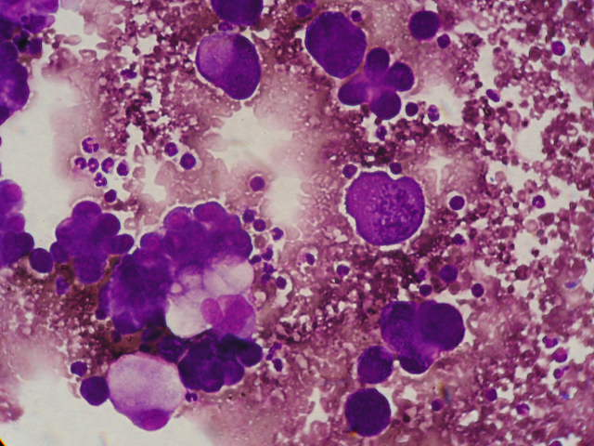

**Fig. 8** Amostra citológica de efusão torácica de carcinoma broncoalveolar canino confirmado histologicamente. Coloração Diff- Quick, 500X, 1000X.

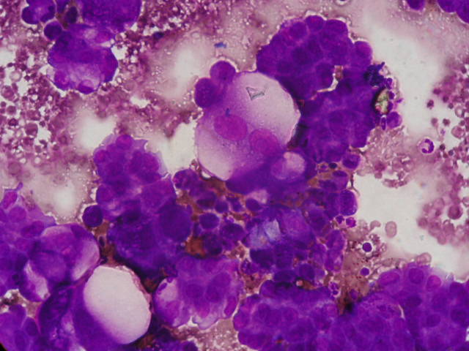

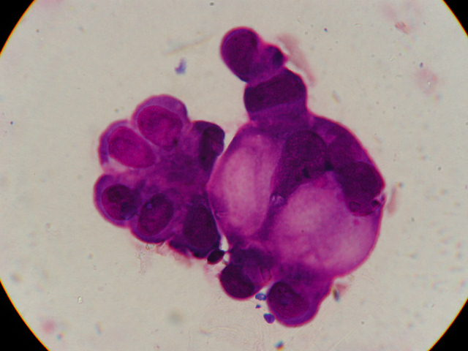

2.3.3.1.9 Adenoma/ adenocarcinoma/ carcinoma de glândulas apócrinas

São tumores raros em cães e gatos [8]. Em gatos, os tumores de glândulas sudoríparas ocorrem em maior número na base das orelhas, dorsalmente na cabeça e pescoço e base da cauda. Geralmente medem 1 a 2 cm e podem ser císticos ou ulcerar [9]. As preparações citológicas a partir de adenomas são pouco celulares com conjuntos de células de tamanho médio, redondas a ovais, com um núcleo excêntrico e podem conter vacúolos de material secretor [8]. Os adenocarcinomas evidenciam grupos de pequenas células epiteliais basofílicas com alto rácio núcleo: citoplasma devido à escassa quantidade de citoplasma cinzento azulado. A maioria das células é relativamente uniforme em tamanho e aparência. Uma pequena quantidade de grandes células com macronúcleos e proeminentes nucléolos podem tipicamente ser encontrados entre as pequenas células [8].

2.3.3.1.10 Adenoma/ adenocarcinoma de glândulas ceruminosas

As glândulas ceruminosas são glândulas apócrinas sudoríparas modificadas que delimitam o epitélio superficial do canal auditivo externo [30]. Os tumores de glândulas ceruminosas são as neoplasias mais comuns do canal auditivo externo, incluindo adenomas e adenocarcinomas, sendo mais comuns os adenocarcinomas do que as neoplasias benignas [30]. Processos benignos incluem pólipos inflamatórios, tumores de células basais, papilomas, histiocitomas e adenomas de glândulas ceruminosas [30]. Apesar de ambas espécies canina e felina serem susceptíveis de desenvolver tumores auditivos, estes tendem a ser mais agressivos em gatos [30]. Assim, em cães predominam os adenomas de glândulas ceruminosas e adenocarcinomas, papilomas e histiocitomas [30]. Em gatos as mais comuns incluem adenomas e adenocarcinomas de glândulas ceruminosas, seguido de pólipos inflamatórios no ouvido médio e carcinomas de células escamosas no pavilhão auricular [30].

As glândulas ceruminosas são citologicamente semelhantes às glândulas salivares. São propícias a hiperplasia secundária a otite externa, adenoma e adenocarcinoma [17]. Hiperplasia e adenoma são difíceis de distinguir citologicamente uma vez que ambos apresentam características celulares benignas, requerendo avaliação histológica. Os adenocarcinomas evidenciam anisocariose e anisocitose (figura 9) [17]. Pode ser difícil verificar a origem glandular uma vez que a maioria dos carcinomas glandulares cutâneos são citologicamente semelhantes [17].

Num estudo de London et al. (1996) foram analisados 81 cães com tumores no canal auricular (48 malignos e 33 benignos) e 64 em gatos (56 malignos e 8 benignos) [31]. Os tumores malignos mais comuns foram os adenocarcinomas de glândulas ceruminosas, os carcinomas de células escamosas e o carcinoma de origem indeterminada [31]. O TSM em cães foi de mais de 58 meses e em gatos de 11,7 meses. Entre os factores de fraco prognóstico incluíram a extensão da invasão tumoral (cães), sinais neurológicos aquando do diagnóstico, diagnóstico de carcinoma de células escamosas ou de origem indeterminada e invasão linfática ou de vasos sanguíneos (gatos) [31].

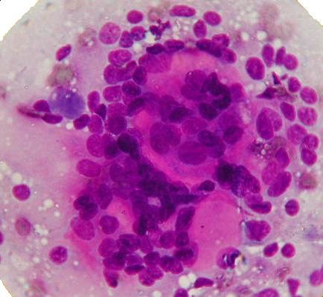

**Fig. 9** Amostra citológica por aposição obtida por otoscopia de adenocarcinoma canino de glândulas ceruminosas de canal auditivo externo, confirmado histologicamente. Coloração Diff-Quick, 1000X, 400X.

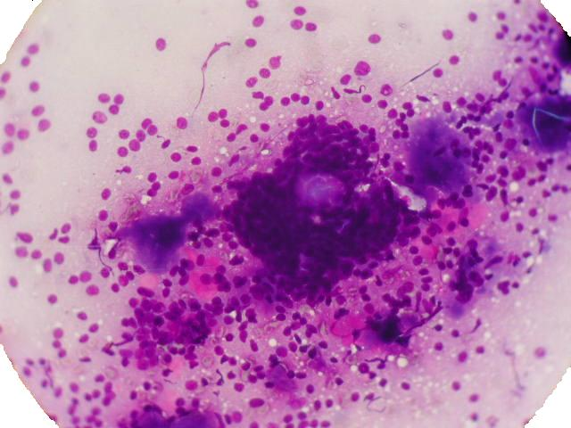

2.3.3.1.11 Adenocarcinoma nasal

Os tumores nasais são malignos em 80 a 90% dos casos, contudo, a ocorrência de metástases é incomum [32]. Num estudo de Clercx et al. (1996) foram estudados 54 tumores nasais em cães confirmados por histopatologia, dos quais 2 eram benignos e 52 malignos [33]. Os tumores malignos incluíram 36 de origem epitelial, 14 mesenquimatosa e 2 linfomas. Quanto aos epiteliais incluíram 14 adenocarcinomas, 6 carcinomas de células escamosas, 8 carcinomas indiferenciados, 5 carcinomas mistos e um tumor neuroendócrino. As neoplasias mesenquimatosas incluíram 4 condrossarcomas, 5 osteossarcomas, e 5 sarcomas mistos [33]. O diagnóstico de malignidade foi conseguido mais significativamente via preparação citológica por aposição (81%) em comparação com a lavagem nasal (56%) [33]. Esta última foi significantemente mais sensível em diagnóstico de neoplasias malignas epiteliais do que em mesenquimatosas; enquanto que a sensibilidade das citologias por aposição não foi afectada pelo tipo histológico dos tumores [33].

Os carcinomas geralmente são constituídos por conjuntos de células redondas a ovais com variável rácio núcleo: citoplasma (figura 10) [32]. Contudo, em carcinomas bem diferenciados estas características podem não ser evidentes e portanto pode ser difícil a distinção de hiperplasia. Os adenocarcinomas podem estar associados à produção de muco, reconhecido citologicamente por um material cor de rosa intenso amorfo a fibrilar [32].

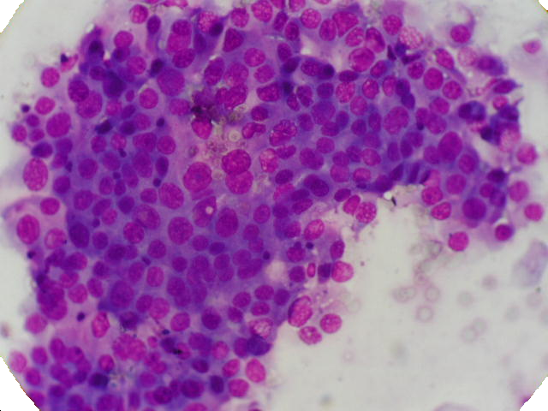A citologia por aposição ou lavagem nasal detecta de um modo mais preciso as neoplasias de origem epitelial maligna (90% e 33%, respetivamente) que de origem mesenquimatosa maligna (50% e 20%, respetivamente). Estes dois métodos são baratos, fáceis e rápidos no diagnóstico de neoplasias nasais caninas. A lavagem é uma técnica não invasiva que detecta mais de 50% dos tumores intranasais; enquanto queo exame citologia por aposição tem uma sensibilidade maior (81%) mas requer a realização de rinoscopia que inclua biópsia [33].

**Fig. 10** Amostra citológica por oposição de adenocarcinoma nasal em cão. Coloração Diff- Quick, 400X. [18]

2.3.3.1.12 Neoplasias testiculares

Os testículos são os órgãos onde ocorre a espermatogénese em animais adultos e exibem ambas funções endócrina e exócrina [34]. A porção exócrina dos testículos é constituída por tecido glandular tubular que produz espermatozóides e produtos de secreção. A porção endócrina é constituída por células de Leydig (intersticiais) que secretam testosterona e células de Sertoli de suporte [34]. Em cães não castrados os testículos são o segundo local anatómico mais comum para o desenvolvimento de neoplasias, sendo as mais comuns tumores de células de Leydig (58%), seminoma (23%) e tumor de células de Sertoli (19%). Têm também sido descritos hemangiomas, tumores de células da granulosa, teratomas, sarcomas, carcinomas, gonadoblastomas e linfomas [34].

aumento de tamanho unilateral ou bilateral dos testículos é a primeira indicação para proceder a punção aspirativa e exame citológico, o qual é útil na diferenciação de processos inflamatórios de neoplásicos e na classificação de neoplasias testiculares [34]. Tem sido reportada uma alta sensibilidade (95% para seminomas, 88% para células de Sertoli e 96% para tumores de células de Leydig) e especificidade (100%) no diagnóstico citológico de tumores testiculares caninos quando comparados com a histopatologia [34].

Os seminomas raramente produzem sinais clínicos e têm origem na transformação neoplásica de células germinativas testiculares [34]. Em 6 a 11% dos casos de seminomas ocorre metastização, incluindo linfonodos inguinais, ilíacos e sublombares, pulmões ou órgãos abdominais [34]. O criptorquismo é um factor predisponente [33]. A diferenciação de seminomas e outros tumores testiculares pode ser difícil e as preparações citológicas muitas vezes contém grande número de células e núcleos lisados. As células são grandes e redondas e encontram-se individualmente ou em pequenos agregados com núcleos grandes e redondos e nucléolos proeminentes, moderada anisocariose, anisocitose e possível bi e multinucleação [34]. O citoplasma é ligeira a moderadamente basofílico com uma moderada a alta relação núcleo: citoplasma. Os linfócitos são frequentemente encontrados em seminomas, assim como um material granular eosinofílico no fundo da preparação [34].

Os tumores de células de Sertoli são relativamente comuns em testículos retidos na cavidade abdominal, ocorrendo a maioria em cães com mais de 6 anos e em média de 9,5 anos. Cerca de 1/3 destes tumores estão associados a um excesso de produção de estrogénios, embora os seminomas e os tumores de células de Leydig possam causar desequilíbrios hormonais [34]. O sinais de feminização associados à produção de estrogénios incluem a alopécia simétrica bilateral, a hiperpigmentação, o prepúcio pendular, a galactorreia, a atrofia do pénis, a metaplasia escamosa da próstata e a supressão da medula óssea [34]. As metástases ocorrem em 10 a 14% dos tumores de células de Sertoli, em especial nos linfonodos ilíacos, baço, fígado e rins [34]. Citologicamente são caracterizados por variável número de células pleomórficas redondas a alongadas, podendo ocorrer individualmente ou em pequenos grupos de células empaliçadas. Os núcleos são geralmente redondos com um a três evidentes grandes nucléolos [34]. O citoplasma ligeiramente basofílico varia de escasso a abundante, muitas vezes com margens indistintas, sendo típica a presença de distintos vacúolos citoplasmáticos de tamanho moderado a grande [34].

Os tumores de células intersticiais (de Leydig) são muito comuns em cães, mas apenas 16% estão associados a aumento do tamanho testicular [34]. Têm sido associados a aumentos na produção de testosterona e alta prevalência de doença prostática e neoplasias de glândulas perianais. As preparações citológicas de tumores intersticiais são de celularidade variável, com células redondas a forma em fuso com abundante quantidade de citoplasma moderadamente basofílico [34]. É comummente encontrado um arranjo perivascular das células (figura 11) e os núcleos são redondos a ovais com cromatina reticular fina e pequenos nucléolos evidentes [34]. A presença de pseudoinclusões nucleares é observada em metade dos casos. É também comum moderada a marcada anisocariose, variável relação núcleo: citoplasma e numerosos vacúolos citoplasmáticos uniformes [34]. Grânulos citoplasmáticos escuros de formas irregulares podem estar presentes em algumas células [34].

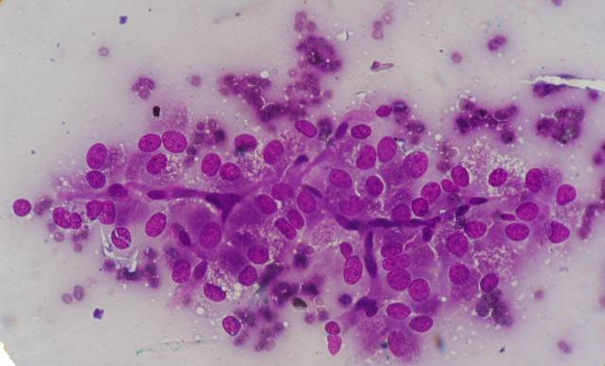

**Fig. 11** Amostra citológica por aspiração de tumor intersticial testicular canino, confirmado histologicamente. Coloração Diff-Quick, 400X.

2.3.3.2 Tumores de origem mesenquimatosa

As células podem assumir uma variedade de formas e geralmente são pequenas a médias em forma de fuso com caudas citoplasmáticas prolongadas no sentido oposto ao núcleo [1]. Os contornos citoplasmáticos são geralmente pouco definidos e o núcleo é redondo a oval com cromatina rendilhada e, à medida que o potencial maligno aumenta, torna-se agregada e os nucléolos mais proeminentes. Geralmente uma precisa identificação do tipo de tumor mesenquimal não é possível somente a partir do exame citológico [1]. Tal como as células epiteliais, as células mesenquimatosas podem tornar-se displásicas em resposta a inflamação local ou irritação. Se estiver presente tecido de granulação na lesão os fibroblastos podem ser confundidos com células neoplásicas [1], pelo que a presença de fibroblastos reactivos deve ser ponderada em especial quando células mesenquimatosas estão presentes juntamente com células inflamatórias [11].

As células mesenquimatosas são células que formam o tecido conjuntivo, os vasos sanguíneos e os linfáticos e estes tecidos tendem a esfoliar quando aspirados por agulha fina, pelo que os fibroblastos e os fibrócitos são células comummente encontradas [11]. Os agregados de células do estroma são muitas vezes encontrados em aspirados de órgãos internos, particularmente do baço e fibroblastos isolados podem ser encontrados em aspirados de qualquer tecido [11]. Por vezes as células mesenquimatosas encontram-se aglomeradas devido à presença de uma matriz extracelular, assemelhando-se a conjuntos com adesões célula-a-célula como os verificados nas células epiteliais. Esta matriz é muitas vezes identificada como um material homogéneo eosinofílico brilhante e pode ser usada para identificar o tipo de células presentes [11]. Os aspirados de tecido mesenquimal normal apresentam poucas células devido à natureza coesa do tecido conjuntivo. Em tumores benignos mesenquimatosos tendem a esfoliar apenas algumas células, pelo que as amostras diagnósticas são difíceis de obter. Contudo, as neoplasias malignas podem conter um grande número de células [11].

Num estudo de Baker-Gabb et al. (2003) de 40 cães com sarcomas de tecidos moles, a punção aspirativa por agulha fina e consequente avaliação citológica permitiu um diagnóstico correcto em apenas 62% das amostras, em 15% o diagnóstico foi incorrecto e em 23% não foi possível chegar a um diagnóstico [35].

2.3.3.2.1 Tumores da parede perivascular (TPP)

São tumores que derivam dos diferentes componentes da parede vascular, excluindo a camada endotelial [67]. Um estudo de Avallone et al. (2007) teve como objetivo estudar a apresentação clínica, citológica, histológica e imunohistológica de TPPs cutâneos caninos com a apresentação citológica típica de hemangiopericitomas (HEP) [67]. É sugerido que o hemangiopericitoma canino é um termo não específico aplicado indiscriminadamente a várias neoplasias com diferentes origens histológicas. Dos 20 casos do referido estudo, 10 apresentavam localização nas extremidades, todos revelavam preparações citológicas moderada a altamente celulares, 19 apresentavam-se em grupos celulares coesos e 18 evidenciavam capilares e células bi ou multinucleadas. De acordo com a avaliação citológica, histológica e do fenótipo foi obtido um diagnóstico específico em 17 dos 20 casos: 6 miopericitomas, 5 angioleiomiomas, 2 angioleiomiossarcomas, 2 hemangiopericitomas, 1 angiofibroma e 1 tumor da adventícia [67]. Citologicamente as amostras eram muito celulares compostas por células mesenquimatosas arranjadas em grupos, de forma em fuso ou estrelada sem contornos citoplasmáticos evidentes e com variável quantidade de citoplasma pálido basofílico muitas vezes com vacúolos não corados [67] (figuras 12 e 13). Foi feito o seguimento clínico de 14 dos 20 animais e em todos foi efetuada a excisão cirúrgica do tumor. Em 6 animais o tumor recorreu, dos quais todos apresentavam margens cirúrgicas infiltradas por células tumorais [67]. Em 4 animais o tumor recorreu uma vez (2 eram angioleiomiossarcomas, um miopericitoma e um HEP); 1 angioleiomioma recorreu duas vezes, sem reemergência após 30 meses depois da terceira cirurgia; e um HEP recorreu 3 vezes [67]. 4 cães morreram ou foram eutanasiados devido à invasão tecidual ou recorrência do tumor, dos quais 2 eram HEP e 2 angioleiomiossarcomas [67].

A diferenciação dos TPPs parece ser importante uma vez que permite um prognóstico mais preciso, por exemplo, no estudo a diferenciação de HEP e miopericitoma foi importante uma vez que HEPs têm comportamento maligno enquanto que o miopericitoma é geralmente benigno em humanos [67]. Os 5 miopericitomas foram benignos e um recorreu, contudo, a segunda cirurgia foi curativa. Pelo contrário, os 2 HEP tiveram um comportamento localmente agressivo com recorrências repetidas que levaram a eutanásia nos dois cães [67].

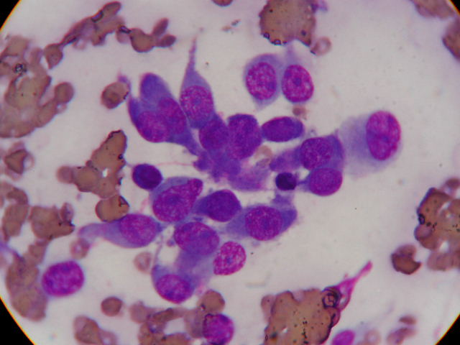

**Fig. 12** Amostra citológica colhida por PAAF (Punção Aspirativa por Agulha Fina) de hemangiopericitoma canino. Coloração de Wright, 1000X.

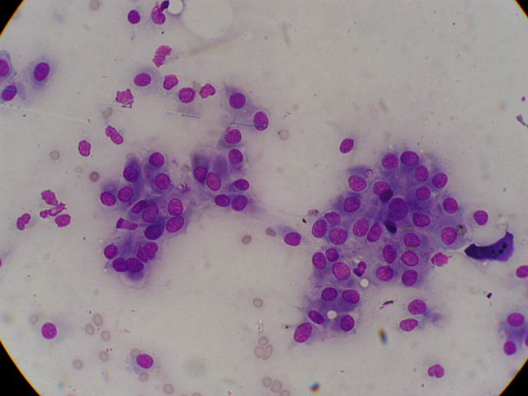

**Fig. 13** Amostra citológica colhida por PAAF de hemangiopericitoma canino. Coloração de Wright, 500X.

2.3.3.2.2 Osteossarcoma (OSA)

Para o diagnóstico de osteossarcoma é essencial a correlação com a informação clínica [9]. Se os dados clínicos revelam uma proliferação lítica e proliferativa numa região metafisária do esqueleto apendicular num cão de raça grande de idade média a avançada então há 95% de possibilidade de se tratar de um osteossarcoma [9]. As células neoplásicas (osteoblastos) podem ser de redondas, ovais a anguladas [9] e pode ser encontrada em seu redor pouca a moderada quantidade de osteóide, reconhecida como a substância eosinofílica extracelular [7]. Os osteoblastos têm um citoplasma azul pálido com núcleos excêntricos e aparelho de Golgi evidenciado por uma zona menos corada no citoplasma. Como característica dos osteoblastos malignos tem-se uma ligeira a moderada granulação eosinofílica no citoplasma [7]. Geralmente apresentam também indistintos contornos citoplasmáticos, distintos nucléolos (mais de 2 por núcleo) e o padrão de cromatina é reticular a condensado. Adicionais critérios de malignidade possivelmente presentes incluem contornos nucleares angulares, nucléolos pleomórficos e gigantes, moldagem nuclear e mitoses aberrantes [7]. Dependendo do subtipo histológico, pouca a moderada quantidade de fibroblastos pode também ser encontrada. Menos frequentemente estão presentes osteoclastos [7]. Estes podem ser distinguidos de megacariócitos uma vez que estes evidenciam um único núcleo com múltiplos lóbulos que estão conectados, enquanto que os osteoclastos possuem múltiplos núcleos individuais [9].

Num estudo de Loukopoulos et al. (2005) foi avaliada a precisão do diagnóstico citológico de osteossarcomas, no qual 27 tumores confirmados histologicamente como OSA foram examinados citologicamente [39]. Em 11% dos casos, o diagnóstico citológico foi inconclusivo; em 19% o diagnóstico citológico foi discordante com o histológico; em 22% o diagnóstico foi de OSA de acordo com a histopatologia; em 30% o diagnóstico foi de “sarcoma”; e em 19% dos casos foi somente conseguida a certeza de malignidade. Deste modo, os autores do estudo sugerem que foi obtida uma concordância parcial ou total entre o diagnóstico citológico e histológico em 70% dos casos [39]. Noutro estudo de Mills e Griffiths (1984) de 140 casos o acordo entre os dois tipos de diagnóstico foi de 90%; e noutro mais recente de Cohen et al. (2003) de 269 casos a percentagem variou de 33,3% a 66,1%, dependendo da localização da lesão, sendo mais preciso em lesões cutâneas e subcutâneas e menos para lesões no fígado [39].

2.3.3.2.3 Fibrossarcoma

Podem ter origem no tecido cutâneo ou subcutâneo e ulcerar tornando-se secundariamente infetados [8]. Como já foi referido anteriormente, as amostras de fibrossarcomas tendem a ser mais celulares que as de fibromas e aparecem com células menos fusiformes [8]. Muitas células podem ter forma oval, outras são estreladas e outras apresentam apenas um único prolongamento citoplasmático (figura 14) [8]. À medida que o grau de malignidade aumenta, aumenta a basofilia citoplasmática, a relação núcleo: citoplasma, o número e/ou tamanho dos nucléolos e o pleomorfismo celular, nuclear e nucleolar [8].

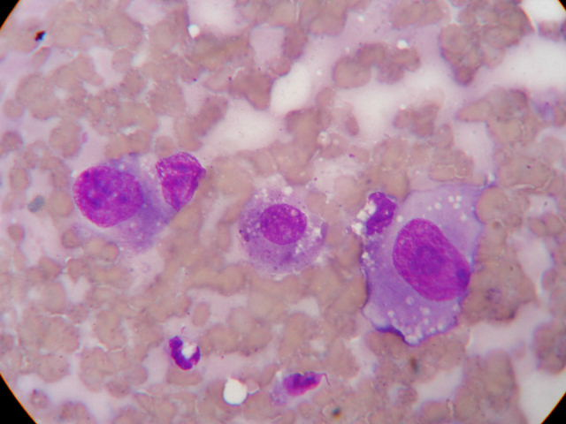

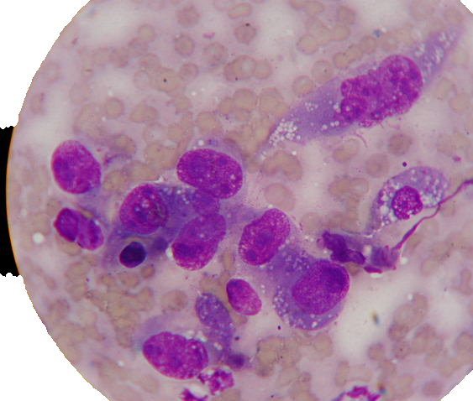

**Fig. 14** Amostra citológica recolhida por PAAF de fibrossarcoma cutâneo canino.

Coloração de Wright, 1000X.

2.3.3.2.4 Lipoma e lipossarcoma

O lipoma é um tumor muito comum em cães, constituindo 8% dos tumores de pele [40]. É uma neoplasia benigna afectando em especial cadelas obesas de idade avançada e está presente em 6% dos gatos. Pode ser uma neoplasia única ou múltipla, ocorrendo em especial no tronco e proximalmente nos membros. Constituem elevações bem circunscritas no tecido subcutâneo, móveis, de consistência mole e crescem lentamente mas podem atingir grandes dimensões. Alguns podem infiltrar-se entre os músculos [40]. As preparações não coradas apresentam gotas aderidas às lâminas que não secam completamente. Nas colorações Romanowsky o álcool dissolve os lípidos, deixando muitas vezes as lâminas sem células. Quando presentes, os adipócitos intactos possuem citoplasma transparente abundante com um pequeno núcleo comprimido para um dos pólos da célula. O tratamento destas neoplasias passa pela excisão cirúrgica e o prognóstico é excelente, contudo, alguns lipomas infiltrativos podem ser de difícil remoção cirúrgica [40]. Apesar de benignos, devem ser removidos se evidenciarem um crescimento rápido ou causarem desconforto ao animal [38]. Os lipomas infiltrativos devem ser removidos cirurgicamente com boa quantidade de margens limpas, caso contrário recorrerão inevitavelmente [38].

Os lipossarcomas ocorrem mais frequentemente no tecido subcutâneo dos ombros, coxas e tronco [8]. Preparações citológicas a partir de aspirados, impressões e raspagens das lesões podem conter gordura livre, alguns adipócitos maduros e lipoblastos. No mesmo tumor a morfologia das células varia de adipócitos a células blásticas bizarras semelhantes às de fibrossarcomas [8]. As células dos lipossarcomas possuem citoplasma transparente com bordos indistintos com gotículas de gordura, mas as imaturas/anaplásicas tendem a possuir menos gotículas e de menores dimensões [8]. Amostras que não tenham entrado em contacto com álcool podem ser coradas com colorações próprias, como o vermelho do congo. A inflamação pode causar displasia das células, podendo estas assemelhar-se às do lipossarcoma [8]. Uma vez que estes geralmente não causam inflamação dos tecidos nem lesões secundariamente infectadas, a evidência de células inflamatórias sugere inflamação ou necrose de gordura (esteatite ou paniculite). Para diferenciação definitiva entre a neoplasia ou a displasia deve ser submetida uma biópsia do tecido para histopatologia [8].

Num estudo de Baez et al. (2004) de 56 casos de lipossarcomas em cães, o único factor associado significativamente com o TSM foi a extensão da excisão cirúrgica do tumor. As resseções com margens amplas estiveram associadas a TSM de 1188 dias, comparado com 649 dias para excisões com margens diminutas e 183 dias para biópsias incisionais apenas [35].

2.3.3.2.5 Hemangiossarcoma (HSA)

É uma neoplasia maligna com origem nas células endoteliais, pelo que pode ocorrer em qualquer tecido [39]. É comum em cães de idades avançadas, compreendendo aproximadamente 7% das neoplasias. Os Pastores alemães e Golden Retrievers parecem ter um maior risco para o desenvolvimento destes tumores [39]. As localizações anatómicas mais comuns incluem: baço (50%), átrio direito (25%) e tecido subcutâneo (18%), mas também foram descritos no fígado, ossos, rins, bexiga, pele, cavidade oral, músculo, peritoneu, artéria aorta e pulmonar e sistema nervoso [39]. A maioria das lesões são agressivas, com uma alta taxa de metástases e infiltração tecidual local, com excepção dos HSA dérmicos que têm menor potencial metastático e apresentam maiores TSM [39].

As amostras citológicas destes tumores são frequentemente hipocelulares pelo que um diagnóstico conclusivo pode não ser conseguido por PAAF. Se presentes as células neoplásicas são em forma de fuso a poliédricas com núcleos grandes e cromatina rendilhada com um ou mais nucléolos e citoplasma cinzento azulado moderadamente vacuolado [39].

Quando superficiais, os HSAs podem ser classificados de acordo com a profundidade de invasão nas estruturas cutâneas: o estadio I inclui os tumores limitados à epiderme; o estágio II os localizados na hipoderme, com ou sem envolvimento da epiderme; e os tumores no estadio III invadem a musculatura subjacente [40]. De forma semelhante, o HSA esplénico também pode ser classificado de acordo com a extensão da invasão: no estadio I apresenta-se confinado ao baço, no estadio II apresenta rotura de baço com ou sem invasão de linfonodos e o estadio III apresenta metástases nos linfonodos ou outras regiões distantes como fígado ou intestino [40].

Os marcadores imunohistoquímicos para HAS incluem o antigénio do factor de Von Willebrand e CD31 [39]. Os TSM de HAS caninos removidos cirurgicamente são de 65 a 86 dias e 257, 210 e 107 para HAS grau I, II e III, respetivamente, para HAS removidos cirurgicamente juntamente com recurso a quimioterapia (doxorrubicina administrada a cada 2 semanas) [39].

Diversos estudos têm sugerido que desordens benignas do baço (tal como hiperplasia nodular e hematomas) são mais comuns que as neoplasias malignas, tendo sido descritos rácios de hiperplasia ou hematoma: HAS de 4:1 a 5:1 em Labradores e Golden Retrievers. [41]. Contudo, noutro estudo foi também referido um valor de 22:17 para o mesmo rácio. As neoplasias malignas e as desordens benignas de crescimento são os dois grupos de diagnósticos diferenciais mais comuns e ocorrem em semelhantes idades (10,4 e 10,5 anos, respetivamente) mas têm diferentes TSM em cães onde foi realizada esplenetomia (3,13 e 7,06 meses, respetivamente) [41].

Num estudo de Christensen et al. (2009) foram feitos 69 diagnósticos citológicos e 51 exames histológicos de amostras de baços caninos patológicos [41]. Os resultados citológicos foram de 29% para desordens benignas de crescimento, distúrbios vasculares ou necrose, 28% sem anormalidades esplénicas detetadas, 20% para neoplasias malignas, 20% para diagnósticos equívocos e 3% para condições inflamatórias. Por outro lado, os resultados histológicos foram de 49% para desordens benignas de crescimento, necrose e condições vasculares (entre elas 15 hiperplasias nodulares benignas ou seja, proliferações da polpa vermelha ou branca, 4 hematomas, 2 hemangiomas, 1 torsão, 1 necrose, 1 congestão e 1 lipoma), 43% para neoplasias malignas (das quais 17 eram HSA, 1 fibrossarcoma, 1 sarcoma histiocítico, 1 carcinoma anaplásico e 2 tumores de células redondas não distinguíveis histologicamente) e 8% para desordens inflamatórias [41]. Os diagnósticos estiveram em concordância completa em 59% dos casos, 29% em concordância parcial e 12% em desacordo [41]. Nos casos de concordância parcial o diagnóstico citológico foi sempre sugestivo do diagnóstico final histopatológico e, consequentemente, os autores concluíram que no geral a concordância dos diagnósticos citológico e histológico foi de 88% [41].